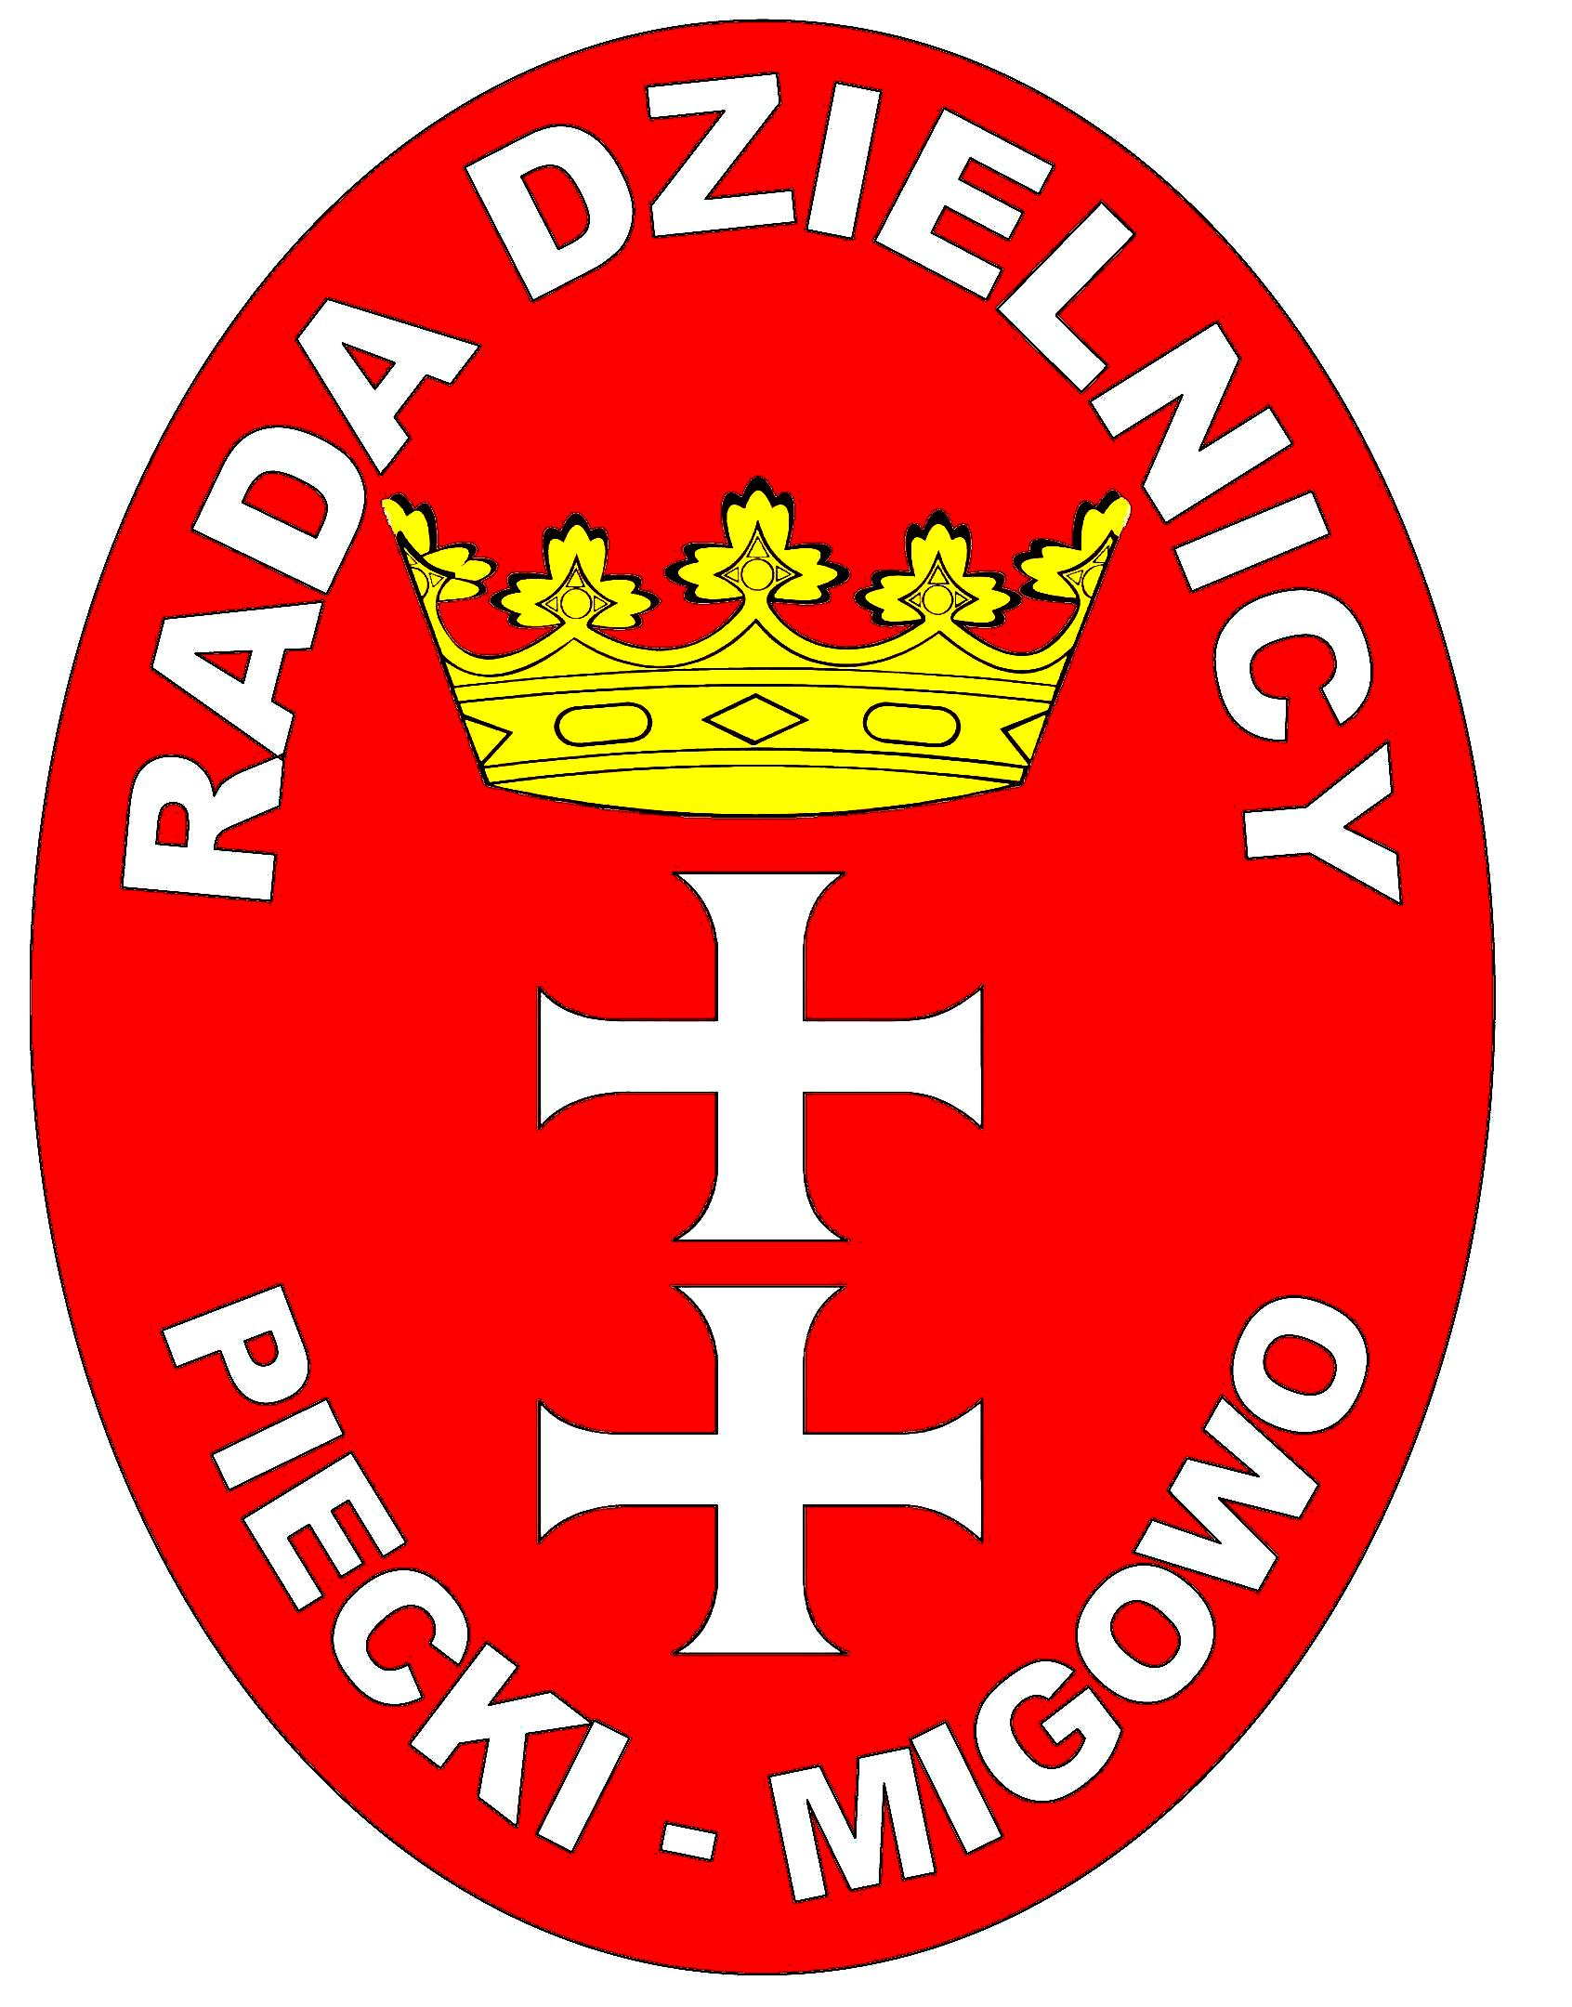
Gdańsk dnia. 16.lipiec 2012 rok

Zarząd Dzielnicy w/m

Rada Dzielnicy XV Sesja

Dotyczy: Spotkania z Zarządem LWSM MORENA w dn. 16.lipca 2012 roku.

W dn.16.lipca o godz. 11.oo w siedzibie LWSM MORENA ul. Migowska 77A odbyło się spotkanie z Zarządem LWSM MORENA, z inicjatywy Zarządu Dzielnicy.
Spotkanie dotyczyło współpracy obu gremiów mające na celu poprawę współdziałania, podjęcie wspólnych działań dotyczących dzielnicy w styku ze spółdzielnią.
Zagadnienia poruszane podczas spotkania zostały przedstawione w piśmie skierowanym do Zarządu i Rady Nadzorczej Spółdzielni z dn. 16.lipca przez Zarząd Dzielnicy w załączeniu. Ustalono co następuje:
- Zarząd Spółdzielni przedstawi opinię na temat MPZP.DIABELKOWO do dn. 1.sierpnia.
- Zarząd LWSM MORENA popiera całość projektów przedstawionych przez Zarząd Dzielnicy w/w piśmie oraz deklaruje przystąpienie do projektów.
- Uzgodniono powołanie wspólnej Komisji w celu realizacji przedstawionych projektów oraz do stałych kontaktów między powyższymi organami. Zarząd Dzielnicy proponuje :
a./ Pani Daniela Szynszecka.
b./ Pan Marian Leśków
c./ Pan Piotr Wysocki
- Zarząd LWSM MORENA wspólnie z Zarządem Dzielnicy wystąpią w sprawie skablowania napowietrznej linii wysokiego napięcia przebiegającej przez tereny Dzielnicy Piecki-Migowo poczynając od ul. Myśliwskiej do Suwalskiej.
Na tym spotkanie zakończono. Protokolantem spotkania była Pani Alicja Podolska.

P.Z.D.PIECKI-MIGOWO

